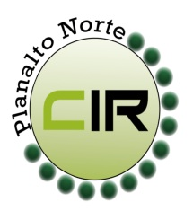Municípios da Macrorregião NORTE – Bela Vista do Toldo- Campo Alegre – Canoinhas – Irineópolis – Itaiópolis- Mafra- Major Vieira- Monte Castelo- Papanduva- Porto União- Rio negrinho- São Bento do Sul- Três Barras – 25 GERSA- 26 GERSA
____________________________________________________________________________________________________
Planalto Norte Catarinense, 17 de outubro de 2017. CIR nº 56/2017

Excelentíssimo Dr:
Nestor Antônio Schimidt de Carvalho
Coordenação Saúde Bucal
Prezado,

A comissão Intergestora Regional Planalto Norte aprova a pactuação do Centro de Especialidades Odontológicas da cidade de São Bento do Sul- SC, com os municípios de Rio Negrinho e Campo Alegre. Conforme determinado no documento anexo.

Sem mais para o momento, renovamos protestos de estima e consideração,

Jaqueline Fatima Previatti Veiga
Coordenadora da CIR Planalto Norte
Secretária Municipal de Saúde – Mafra -SC

